Concert 30 augustus, Annie Gao, USA

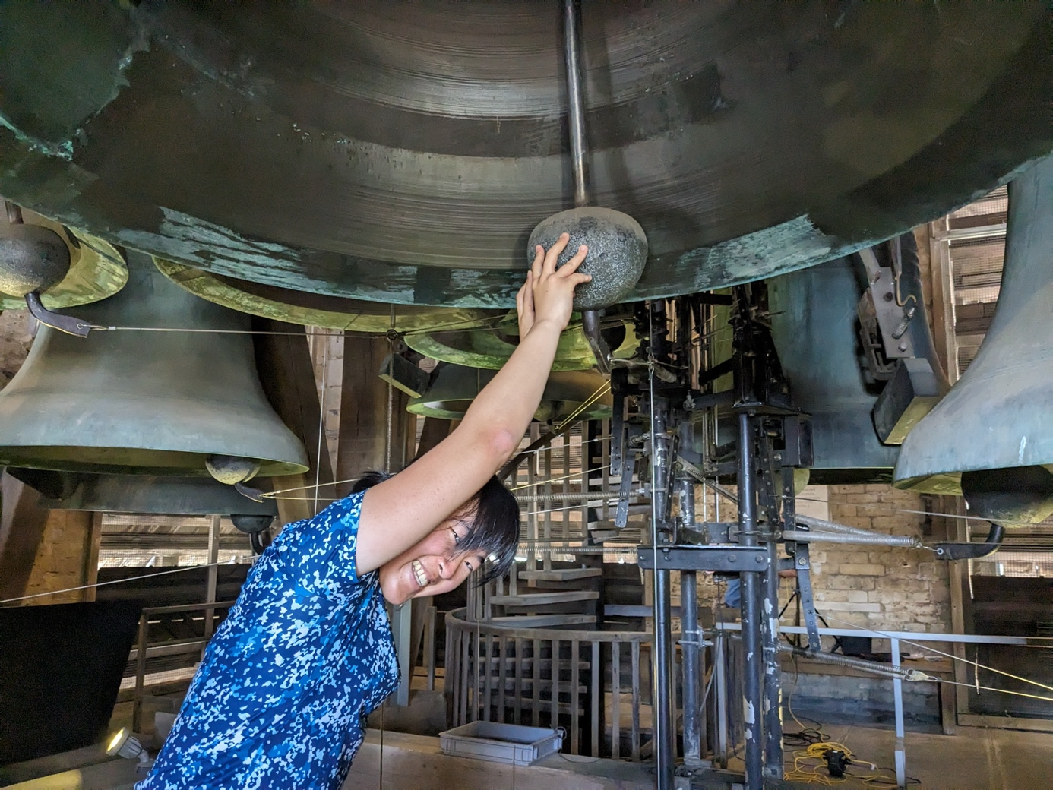

Annie Gao is een beiaardier en software-engineer uit de zonnige buitenwijken van Zuid-Californië. In 2021 behaalde zij zowel haar Bachelor- als Masterdiploma in Computer Science aan de Universiteit van Yale. Aan diezelfde universiteit kwam zij in aanraking met de beiaard en werd zij lid van de Yale University of Carillonneurs. Zij zetten haar beiaardstudie internationaal voort bij Geert D’hollander (USA), Boudewijn Zwart (NL) en Eddy Mariën (B). In 2024 ontving zij van de gemeente Dordrecht (NL) de eervolle opdracht het complete beiaardoeuvre van Kors Monster uit te voeren. Annie is voorzitter van het Emerging Artists Grant-comité en jurylid van het Carillonneur Exam van de GCNA. Zij geeft regelmatig masterclasses en concerteert in binnen- en buitenland. In haar vrije tijd houdt Annie van competitief pingpongen, hersenkrakers en goede lectuur. Wanhopig zoekt zij naar mogelijkheden om haar rampzalig slechte richtingsgevoel te verbeteren.

Program (het laatste stuk is een duet met Boudewijn Zwart):
Toccata in E minor, BWV 914  Grave - Un poco allegro - Adagio - Fugue | Johann Sebastian Bach (1685-1750)  arr. G. D’hollander
Sonata in C, Hob. XVI:35  I. Allegro con brio  II. Adagio  III. Finale | Joseph Haydn (1732-1809)
Uit Symfonie 94 (“Surprise”), Hob I:94  II. Andante | Joseph Haydn
Uit “Myrthen,” op. 25  III. Der Nussbaum  XXV. Aus den östlichen Rosen | Robert Schumann (1810-1856)  arr. B. Zwart
Uit “Dichterliebe,” op. 48  I. Im wunderschönen Monat Mai  X. Hör' ich das Liedchen klingen | Robert Schumann  arr. B. Zwart
Bolero | Maurice Ravel (1875-1937)  arr. B. Zwart

